Отчет по лабораторной работе № 1. Задача 1
НЕГОСУДАРСТВЕННОЕ ОБРАЗОВАТЕЛЬНОЕ ЧАСТНОЕ УЧРЕЖДЕНИЕ ВЫСШЕГО ОБРАЗОВАНИЯ
«МОСКОВСКИЙ ФИНАНСОВО-ПРОМЫШЛЕННЫЙ УНИВЕРСИТЕТ «СИНЕРГИЯ»»
Факультет: Информационных технологий
(наименование факультета / института)
Направление подготовки: 09.03.02 Информационные системы и технологии
(код и наименование направления подготовки / специальности)
Форма обучения: очная
(очная, очно-заочная, заочная)

ОТЧЕТ
по лабораторной работе № 1
по дисциплине «Продвинутые технологии работы с большими данными»
на тему: «Задача 1. Разведочный анализ. Базовая визуализация данных»

Обучающийся: Шатов Илья Андреевич
(Фамилия Имя Отчество) (подпись)
Группа: ВБИо-403-рсоб
Преподаватель:
(Фамилия Имя Отчество) (подпись)

Москва 2026 г.

Задача 1. Разведочный анализ. Базовая визуализация данных
Условие. Загрузите встроенный набор данных diamonds. Постройте следующие виды визуализации данных: а) гистограммы распределения бриллиантов по цене и глубине; б) столбчатую диаграмму количества бриллиантов по качеству огранки; в) столбчатую диаграмму с подкатегориями; г) диаграмму рассеяния; д) ящики с усами. Сделайте краткие выводы по каждому типу визуализации.

Ход решения
Загружаем набор данных и выполняем первичный осмотр структуры:
data(diamonds)
str(diamonds)
## tibble [53,940 × 10] (S3: tbl_df/tbl/data.frame)
## $ carat : num [1:53940] 0.23 0.21 0.23 0.29 0.31 0.24 0.24 0.26 0.22 0.23 ...
## $ cut : Ord.factor w/ 5 levels "Fair"<"Good"<..: 5 4 2 4 2 3 3 3 1 3 ...
## $ color : Ord.factor w/ 7 levels "D"<"E"<"F"<"G"<..: 2 2 2 6 7 7 6 5 2 5 ...
## $ clarity: Ord.factor w/ 8 levels "I1"<"SI2"<"SI1"<..: 2 3 5 4 2 6 7 3 4 5 ...
## $ depth : num [1:53940] 61.5 59.8 56.9 62.4 63.3 62.8 62.3 61.9 65.1 59.4 ...
## $ table : num [1:53940] 55 61 65 58 58 57 57 55 61 61 ...
## $ price : int [1:53940] 326 326 327 334 335 336 336 337 337 338 ...
## $ x : num [1:53940] 3.95 3.89 4.05 4.2 4.34 3.94 3.95 4.07 3.87 4 ...
## $ y : num [1:53940] 3.98 3.84 4.07 4.23 4.35 3.96 3.98 4.11 3.78 4.05 ...
## $ z : num [1:53940] 2.43 2.31 2.31 2.63 2.75 2.48 2.47 2.53 2.49 2.39 ...
Сводные статистики по всем переменным:
summary(diamonds)
## carat cut color clarity depth
## Min. :0.2000 Fair : 1610 D: 6775 SI1 :13065 Min. :43.00
## 1st Qu.:0.4000 Good : 4906 E: 9797 VS2 :12258 1st Qu.:61.00
## Median :0.7000 Very Good:12082 F: 9542 SI2 : 9194 Median :61.80
## Mean :0.7979 Premium :13791 G:11292 VS1 : 8171 Mean :61.75
## 3rd Qu.:1.0400 Ideal :21551 H: 8304 VVS2 : 5066 3rd Qu.:62.50
## Max. :5.0100 I: 5422 VVS1 : 3655 Max. :79.00
## J: 2808 (Other): 2531
## table price x y
## Min. :43.00 Min. : 326 Min. : 0.000 Min. : 0.000
## 1st Qu.:56.00 1st Qu.: 950 1st Qu.: 4.710 1st Qu.: 4.720
## Median :57.00 Median : 2401 Median : 5.700 Median : 5.710
## Mean :57.46 Mean : 3933 Mean : 5.731 Mean : 5.735
## 3rd Qu.:59.00 3rd Qu.: 5324 3rd Qu.: 6.540 3rd Qu.: 6.540
## Max. :95.00 Max. :18823 Max. :10.740 Max. :58.900
##
## z
## Min. : 0.000
## 1st Qu.: 2.910
## Median : 3.530
## Mean : 3.539
## 3rd Qu.: 4.040
## Max. :31.800
##
Проверяем наличие пропусков в данных:
colSums(is.na(diamonds))
## carat cut color clarity depth table price x y z
## 0 0 0 0 0 0 0 0 0 0
Пропусков нет — все 53940 наблюдений содержат полные данные по 10 переменным (семь количественных и три категориальных: огранка, цвет, чистота).

а) Гистограммы распределения по цене и глубине
Гистограмма распределения цены представлена на рисунке 1.
ggplot(diamonds, aes(x = price)) +
geom_histogram(bins = 30, fill = "steelblue", color = "white") +
labs(title = "Распределение цены бриллиантов",
x = "Цена ($)", y = "Количество")
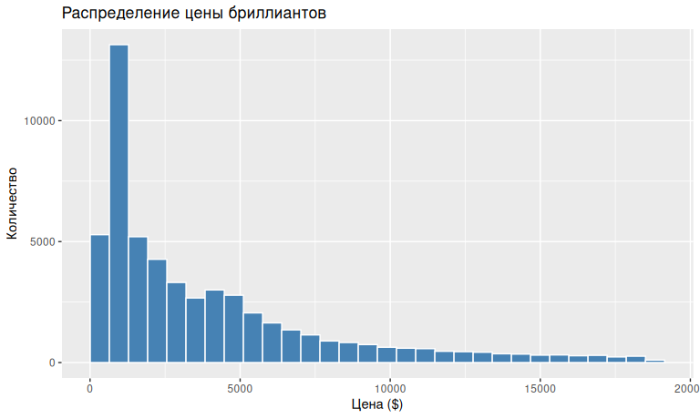
Рисунок 1. Гистограмма распределения бриллиантов по цене
Распределение глубины показано на рисунке 2.
ggplot(diamonds, aes(x = depth)) +
geom_histogram(bins = 30, fill = "darkgreen", color = "white") +
labs(title = "Распределение глубины бриллиантов",
x = "Глубина (%)", y = "Количество")
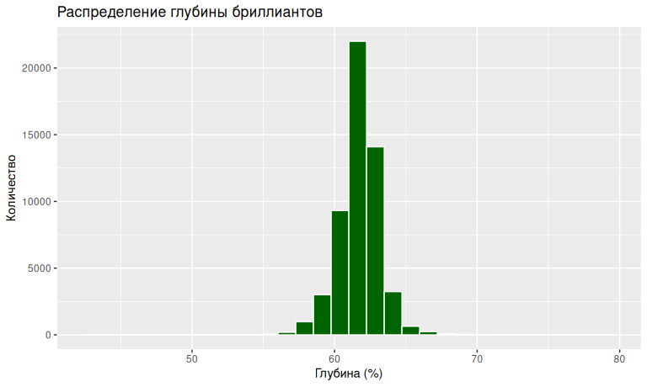
Рисунок 2. Гистограмма распределения бриллиантов по глубине
Вывод. Распределение цены (рисунок 1) сильно правоасимметрично: медиана (2401 $) заметно меньше среднего (3932.8 $), большинство камней дешевле 5000 $, а правый хвост тянется до 18823 $. Распределение глубины (рисунок 2), напротив, близко к нормальному с узкой концентрацией около 61–63 % — технологический параметр огранки держится в пределах стандарта, аномальные значения единичны.

б) Столбчатая диаграмма по качеству огранки
Количество бриллиантов по уровням огранки приведено на рисунке 3.
ggplot(diamonds, aes(x = cut, fill = cut)) +
geom_bar() +
labs(title = "Количество бриллиантов по качеству огранки",
x = "Качество огранки", y = "Количество") +
theme(legend.position = "none")
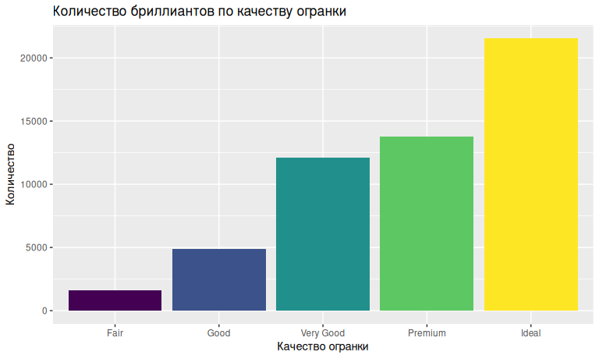
Рисунок 3. Количество бриллиантов по качеству огранки
Вывод. Распределение по огранке (рисунок 3) неравномерно: больше всего камней с огранкой Ideal — 21551 из 53940 (40 %), меньше всего — Fair (1610). Производство ориентировано на качественную огранку: доля двух верхних уровней (Premium и Ideal) превышает 60 %.

в) Столбчатая диаграмма с подкатегориями
Распределение бриллиантов по огранке с разбивкой на подкатегории чистоты представлено на рисунке 4.
ggplot(diamonds, aes(x = cut, fill = clarity)) +
geom_bar(position = "dodge") +
labs(title = "Количество бриллиантов по огранке и чистоте",
x = "Качество огранки", y = "Количество", fill = "Чистота") +
theme(axis.text.x = element_text(angle = 20, hjust = 1))
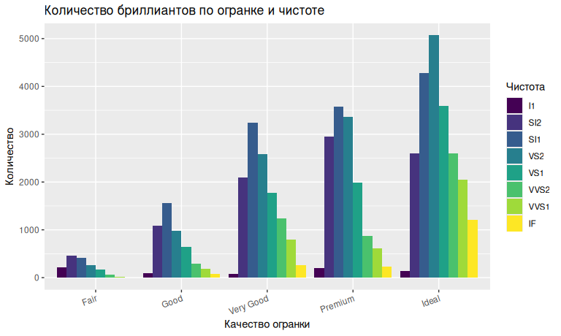
Рисунок 4. Количество бриллиантов по огранке и чистоте
Вывод. Внутри каждой огранки (рисунок 4) встречаются все уровни чистоты; чаще всего — SI1 и VS2, реже всего — FL и I1. Высокая огранка не гарантирует высокую чистоту: характеристики практически независимы, поэтому при оценке камня их нужно рассматривать совместно.

г) Диаграмма рассеяния
Совмещённая диаграмма рассеяния и ящиков с усами для связи «огранка — глубина» приведена на рисунке 5.
ggplot(diamonds, aes(x = cut, y = depth)) +
geom_jitter(alpha = 0.2, color = "steelblue") +
geom_boxplot(alpha = 0.5, fill = NA, color = "black", outlier.shape = NA) +
labs(title = "Качество огранки и глубина",
x = "Качество огранки", y = "Глубина (%)")
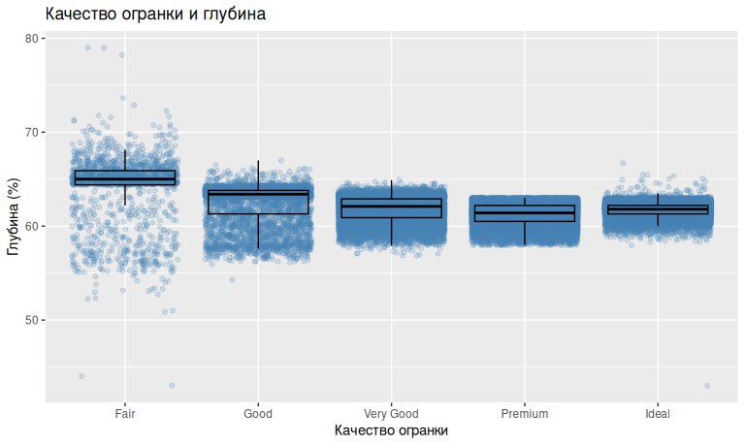
Рисунок 5. Качество огранки и глубина (джиттер + ящики с усами)
Классическая диаграмма рассеяния «вес — цена» показана на рисунке 6.
ggplot(diamonds, aes(x = carat, y = price, color = cut)) +
geom_point(alpha = 0.25) +
labs(title = "Зависимость цены от веса бриллианта",
x = "Вес (карат)", y = "Цена ($)", color = "Огранка")
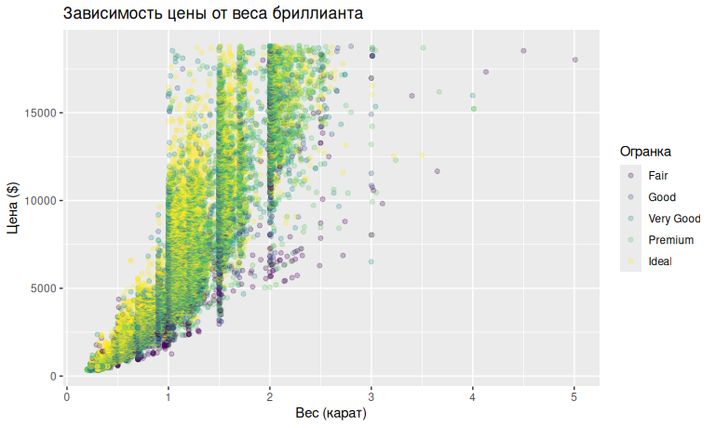
Рисунок 6. Зависимость цены от веса бриллианта
Вывод. Точки глубины (рисунок 5) плотно и симметрично группируются вокруг медианы каждой категории огранки — систематических выбросов по глубине нет. На диаграмме рассеяния (рисунок 6) видна нелинейная (близкая к экспоненциальной) связь цены с весом: цена быстро растёт с каратом, а при равном весе разброс цены велик — на цену дополнительно влияют чистота и цвет.

д) Ящики с усами
Распределение цены по уровням огранки представлено на рисунке 7.
ggplot(diamonds, aes(x = cut, y = price, fill = cut)) +
geom_boxplot() +
labs(title = "Цена по качеству огранки",
x = "Качество огранки", y = "Цена ($)") +
theme(legend.position = "none")
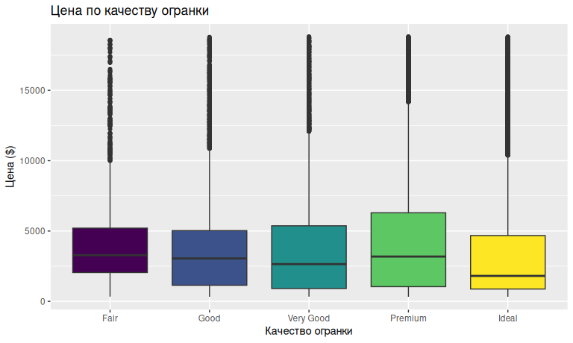
Рисунок 7. Цена по качеству огранки (ящики с усами)
Вывод. Медианная цена (рисунок 7) почти не растёт с качеством огранки, а у Ideal даже ниже, чем у Premium: огранка — не главный фактор цены. Во всех категориях много «дорогих» выбросов выше усов — рынок формируют вес, чистота и цвет, а не огранка сама по себе.

Выводы
В ходе выполнения задачи 1 проведён разведочный анализ набора данных diamonds (53940 наблюдений, 10 переменных, пропусков нет) и построены все требуемые виды визуализации: гистограммы цены и глубины (рисунки 1–2), столбчатые диаграммы по огранке и с подкатегориями чистоты (рисунки 3–4), диаграммы рассеяния (рисунки 5–6), ящики с усами (рисунок 7). Установлено: распределение цены правоасимметрично, глубина — нормальна; огранка смещена к качественным уровням; цена нелинейно зависит от веса и слабо — от огранки.

